# Bài 9: EU - Một liên kết kinh tế khu vực lớn. Vị thế của EU trong nền kinh tế thế giới

*Chỉ 400k mua trọn bộ Giáo án Địa lí 11 Cánh diều bản PPT trình bày đẹp mắt (Chỉ 50k cho 1 bài giảng bất kì):*  
**B1:** Gửi phí vào tài khoản **0711000255837 - NGUYEN THANH TUYEN -** Ngân hàng Vietcombank **(QR)**  
**B2:** Nhắn tin tới zalo **Vietjack Official - nhấn vào đây** để thông báo và nhận giáo án.  
Xem thử tài liệu tại đây: **Link tài liệu**  
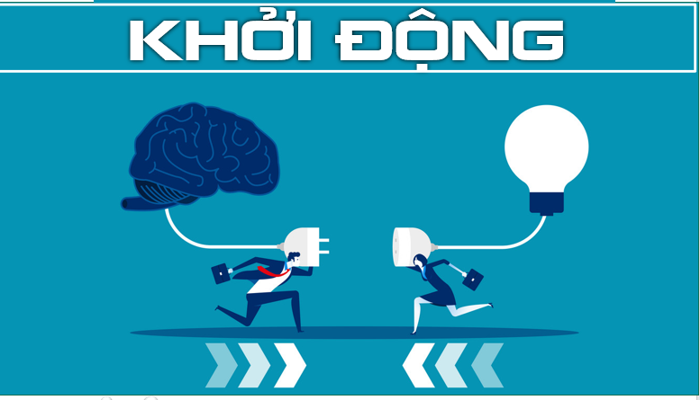  
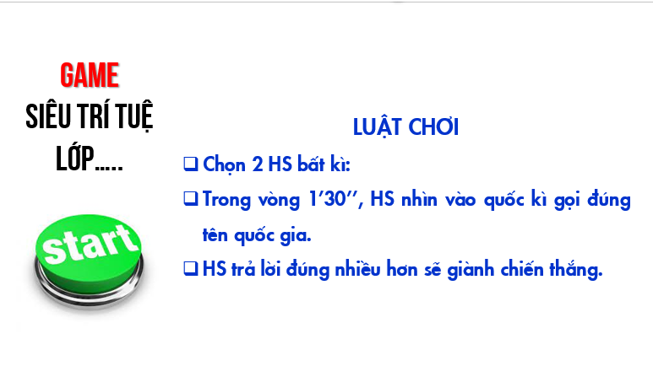  
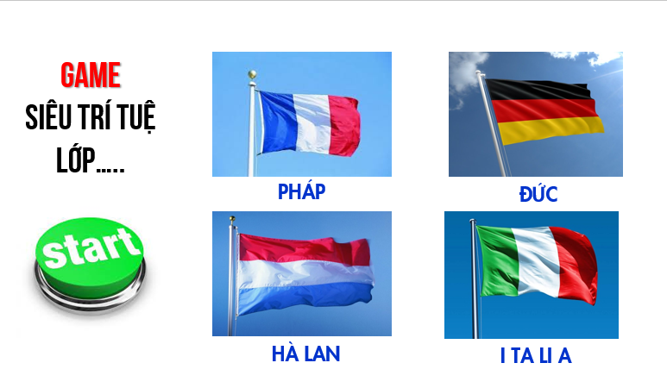  
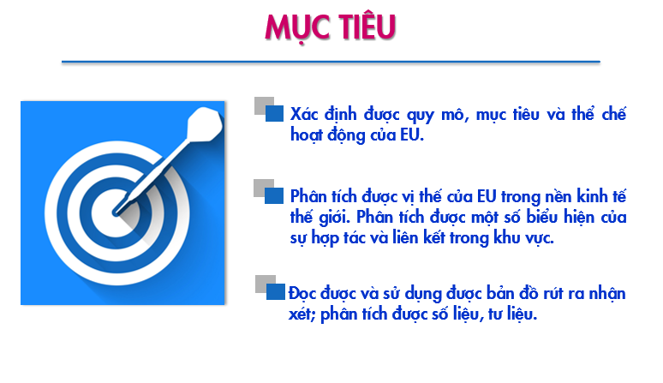  
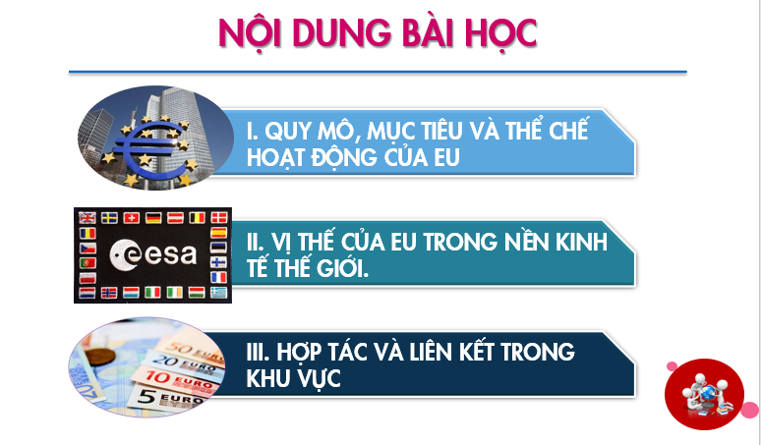  
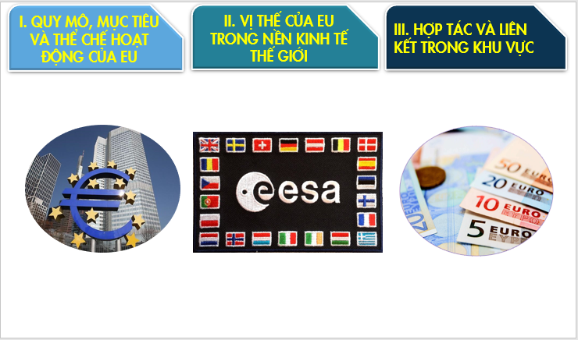  
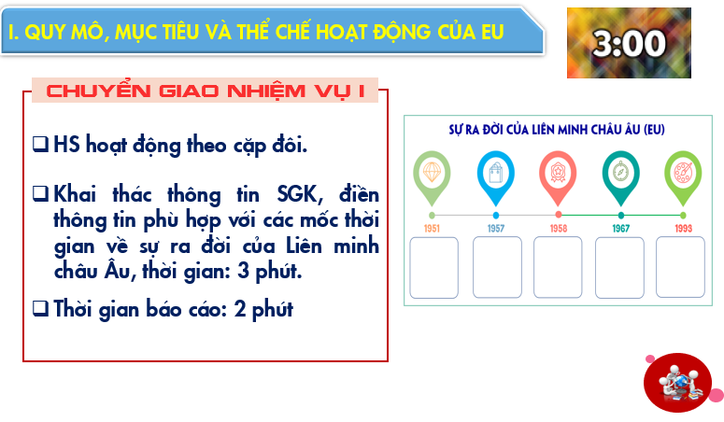  
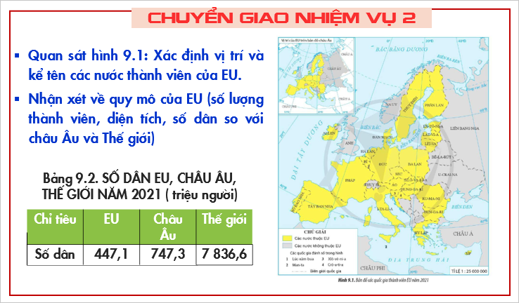  
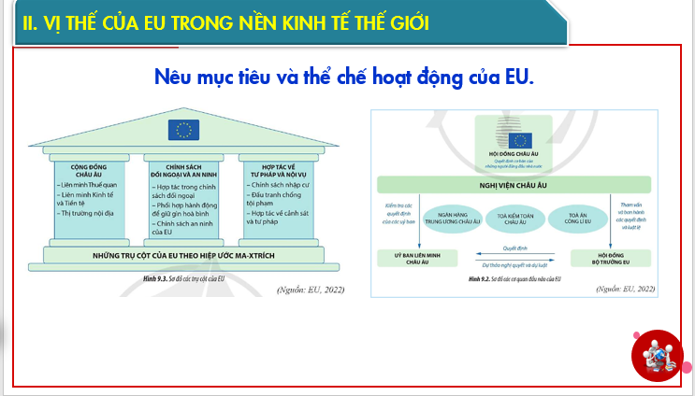  
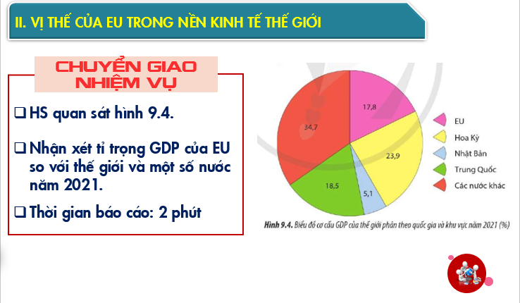  
............................................  
............................................  
............................................  
**Giáo án Địa lí 11 Bài 9 (Cánh diều): Liên minh châu Âu - một liên kết kinh tế khu vực lớn. Vị thế của EU trong nền kinh tế thế giới**  
**I. MỤC TIÊU**  
**1. Năng lực:**  
**\* Năng lực chung:**  
- Năng lực tự chủ và tự học:  
+ Giúp đỡ được các bạn khác vươn lên, tự lực trong học tập thông qua các hoạt động cá nhân/nhóm.  
+ Tự khẳng định và bảo vệ quyền, nhu cầu chính đáng: biết khẳng định và bảo vệ quan điểm, nhu cầu tự học, tự tìm hiểu của bản thân.  
- Năng lực giao tiếp và hợp tác: Xác định mục đích, nội dung, phương tiện và thái độ giao tiếp: biết lựa chọn nội dung giao tiếp phù hợp với hình thức hoạt động cá nhân/cặp/nhóm.  
- Năng lực giải quyết vấn đề và sáng tạo: Biết xác định và làm rõ thông tin từ nguồn thông tin SGK, bản đồ…  
**\* Năng lực chuyên biệt**:  
- Nhận thức khoa học địa lí:  
+ Nhận thức thế giới theo quan điểm không gian: Xác định được quy mô, mục tiêu và thể chế hoạt động của EU. Phân tích được vị thế của EU trong nền kinh tế thế giới. Phân tích được một số biểu hiện của sự hợp tác và liên kết trong EU.  
- Tìm hiểu địa lí:  
+ Sử dụng các công cụ địa lí: Biết tìm kiếm, chọn lọc và khai thác thông tin văn bản, tranh ảnh, bản đồ, …Biết đọc và sử dụng bản đồ, sơ đồ, tranh ảnh….  
+ Biết khai thác Internet phục vụ trong việc học tập môn Địa lí.  
- Vận dụng kiến thức, kĩ năng đã học:  
+ Cập nhật thông tin: Tìm kiếm được các thông tin và nguồn số liệu tin cậy về dân cư kinh tế của EU.  
**2. Phẩm chất:**  
- Chăm chỉ: Có ý thức đánh giá điểm mạnh, điểm yếu của cá nhân; Những thuận lợi và khó khăn để xây dựng và thực hiện kế hoạch học tập. Có ý chí vượt qua khó khăn để hoàn thành các nhiệm vụ học tập.  
- Trách nhiệm: Tích cực, tự giác, nghiêm túc học tập, rèn luyện, tu dưỡng đạo đức bản thân. Sẵn sàng chịu trách nhiệm về lời nói và hành động của bản thân khi tham gia các hoạt động học tập. Có ý thức sử dụng hợp lí các nguồn lực của gia đình, địa phương, đất nước.  
**II. THIẾT BỊ DẠY HỌC VÀ HỌC LIỆU**  
**1. Thiết bị:** Máy tính, máy chiếu.  
**2. Học liệu:** SGK, bản đồ, biểu đồ, bảng số liệu, tranh ảnh.  
**III. TIẾN TRÌNH DẠY HỌC**  
**1. Ổn định:**  
  
  
  
  
**Ngày dạy**  
  
  
**Lớp**  
  
  
**Sĩ số**  
  
  
**Ghi chú**  
  
  
  
  
   
  
  
   
  
  
   
  
  
   
  
  
  
  
   
  
  
   
  
  
   
  
  
   
  
  
  
  
**2. Kiểm tra bài cũ:** Không kiểm tra.  
**3. Hoạt động học tập:**  
**HOẠT ĐỘNG 1: HOẠT ĐỘNG MỞ ĐẦU (KHỞI ĐỘNG)**  
**a) Mục đích:** Rèn luyện kĩ năng đọc, xử lí thông tin cho HS.  
**b) Nội dung:** HS quan sát máy chiếu, sử dụng SGK.  
**c) Sản phẩm:** HS nhớ lại kiến thức đã được học và vận dụng kiến thức của bản thân trả lời câu hỏi GV đưa ra.  
**d) Tổ chức thực hiện:**  
**- Bước 1: Chuyển giao nhiệm vụ:** GV trình chiếu một số hình ảnh về liên minh Châu Âu. Yêu cầu HS tìm hiểu và giới thiệu những nét khái quát về EU?  
**- Bước 2: Thực hiện nhiệm vụ:** HS thực hiện nhiệm vụ trong thời gian 03 phút.  
**- Bước 3: Báo cáo, thảo luận:** GV gọi một số HS trả lời, HS khác nhận xét, bổ sung.  
**- Bước 4: Kết luận, nhận định:** GV đánh giá kết quả của HS, trên cơ sở đó dẫn dắt HS vào bài học mới.  
**HOẠT ĐỘNG 2: HÌNH THÀNH KIẾN THỨC MỚI**  
**Hoạt động 2.1. Tìm hiểu về quy mô, mục tiêu và thể chế hoạt động của EU**  
**a) Mục đích:** HS Xác định được quy mô, mục tiêu và thể chế hoạt động của EU  
**b) Nội dung:** HS quan sát máy chiếu, sử dụng SGK để tìm hiểu nội dung kiến thức theo yêu cầu của GV.  
**c) Sản phẩm:** HS hoàn thành tìm hiểu kiến thức:  
  
  
  
  
**I. Quy mô, mục tiêu và thể chế hoạt động của EU**  
**1. Quy mô EU:**  
- Sự hình thành (sự ra đời):  
+ Năm 1957, Cộng đồng kinh tế châu Âu được thành lập với 6 thành viên.  
+ Năm 1967, Cộng đồng Châu Âu (EC) được thành lập trên cơ sở hợp nhất Cộng đồng than và thép châu Âu, Cộng đồng nguyên tử châu Âu và Cộng đồng kinh tế châu Âu .  
+ Ngày 1-11-1993, với hiệp ước Ma - xtrich, CĐ Châu Âu đổi thành Liên minh Châu Âu (EU). Hiệp ước Ma - xtrich là cột mốc đánh dấu sự thành lập chính thức của EU.  
- Nhìn chung, trải qua quá trình phát triển lâu dài, quy mô của EU ngày càng mở rộng:  
+ Số lượng các thành viên liên tục tăng (EU6 lên EU27)  
+ Về diện tích EU được mở rộng theo các hướng khác nhau trong không gian địa lý, từ 1282,7 nghìn km2 lên 4829,6 nghìn km2.  
+ Về số dân: từ 167 triệu người lên 447,7 triệu người (5,8% ds thế giới).  
+ Về tổng GDP từ 1100 tỉ USD lên 17100 tỉ USD (17,8% GDP thế giới).  
+ Mức độ liên kết, thống nhất ngày càng cao  
**2. Mục tiêu và thể chế của EU:**  
**a. Mục tiêu:** Mục tiêu được thể hiện qua Hiệp ước Ma-xtrich:  
- Xây dựng và phát triển liên minh kinh tế và tiền tệ với một đơn vị tiền tệ chung.  
- Xây dựng và phát triển liên minh chính trị với chính sách đối ngoại, an ninh chung  
- Hợp tác về tư pháp, nội vụ.  
=> Với ba trụ cột về kinh tế, chính trị và tư pháp, Hiệp ước Ma-xtrich hướng đến xây dựng EU thành khu vực tự do và liên kết chặt chẽ.  
**b. Thể chế:**  
- Theo Hiệp ước Ma-xtrich, bốn cơ quan thể chế của EU là Hội đồng Châu Âu, Nghị viện Châu Âu, Hội đồng bộ trưởng EU (Hội đồng liên minh châu Âu), Ủy ban Liên minh Châu Âu.  
- Từ sau Hiệp ước Li-xbon, quyền lực của các cơ quan thể chế được tăng cường nhằm ra quyết định và điều hành hoạt động của EU.  
+ Hội đồng Châu Âu là cơ quan quyền lực cao nhất, gồm 27 nguyên thủ các nước thành viên. Hội đồng thường họp 4 lần trong năm, giải quyết các vấn đề quan trọng nhất, quyết định đường lối chính trị của EU, trao đổi về thể chế, hiến pháp, chính sách kinh tế, tiền tệ; đặt ra đường lối an ninh và đối ngoại chung.  
+ Nghị viện Châu Âu là cơ quan làm luật của EU, đại diện cho công dân EU. Nhiệm vụ của Nghị viện là lập pháp, giám sát và tài chính.  
+ Ủy ban Liên minh Châu Âu là cơ quan điều hành, đại diện cho lợi ích chung của EU. Ủy ban gồm Chủ tịch, ủy viên và các ban chức năng. Ủy ban có nhiệm vụ đề xuất, giám sát thực hiện các dự luật và quản lí ngân sách, vừa hòa giải tranh chấp trong nội bộ đại diện cho EU trong đối ngoại, đàm phán quốc tế.  
+ Hội đồng liên minh châu Âu là cơ quan làm luật của EU, đại diện cho Chính phủ và là nơi các Bộ trưởng họp để thảo luận về các dự thảo luật.  
=> Thể chế của EU ngày càng hoàn thiện theo hướng gắn kết ngày càng chặt chẽ hơn.  
=> Các mục tiêu toàn diện, thể chế minh bạch, dân chủ làm cho EU ngày càng đoàn kết, thịnh vượng và nâng cao vị thế trên thế giới.  
  
  
  
  
................................  
................................  
................................  
Xem trước và mua tài liệu:  
Link tài liệu (PPT)  
Link tài liệu (word)